Θέμα 2
2.1 Στο κύκλωμα του παρακάτω σχήματος είναι συνδεδεμένα δύο όργανα(Α και Β).
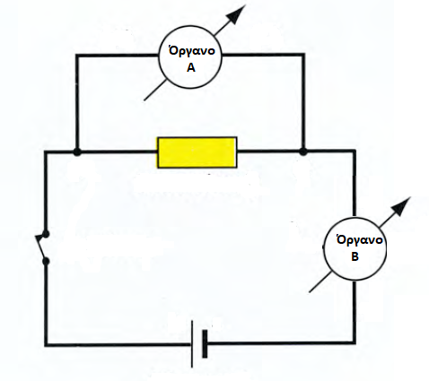
Να αντιγράψετε τον πίνακα στην κόλλα σας και να τον συμπληρώσετε, με βάση τη συνδεσμολογία των οργάνων στο κύκλωμα.
Όργανο | Ονομασία οργάνου | Μέγεθος που μετράει | Βασική μονάδα μέτρησης | Τρόπος συνδεσμολογίας (σε σειρά ή παράλληλα)
Α

Β

Μονάδες 8
2.2 Τι είναι η Πολική Τάση μιας πηγής;
Μονάδες 4
2.3 Τι είναι η Ηλεκτρεγερτική Δύναμη μιας πηγής;
Μονάδες 4
2.4 Σε ένα ηλεκτρικό σκουπάκι, με ανοιχτό το διακόπτη, η ένδειξη της μπαταρίας του είναι 6,3 V, ενώ όταν αυτό λειτουργεί, η ένδειξη της μπαταρίας του είναι 5,7 V.
Ποια από τις δύο τιμές είναι η Πολική Τάση και ποια η Ηλεκτρεγερτική Δύναμη (ΗΕΔ); Αιτιολογείστε την απάντησή σας.
Μονάδες 9

